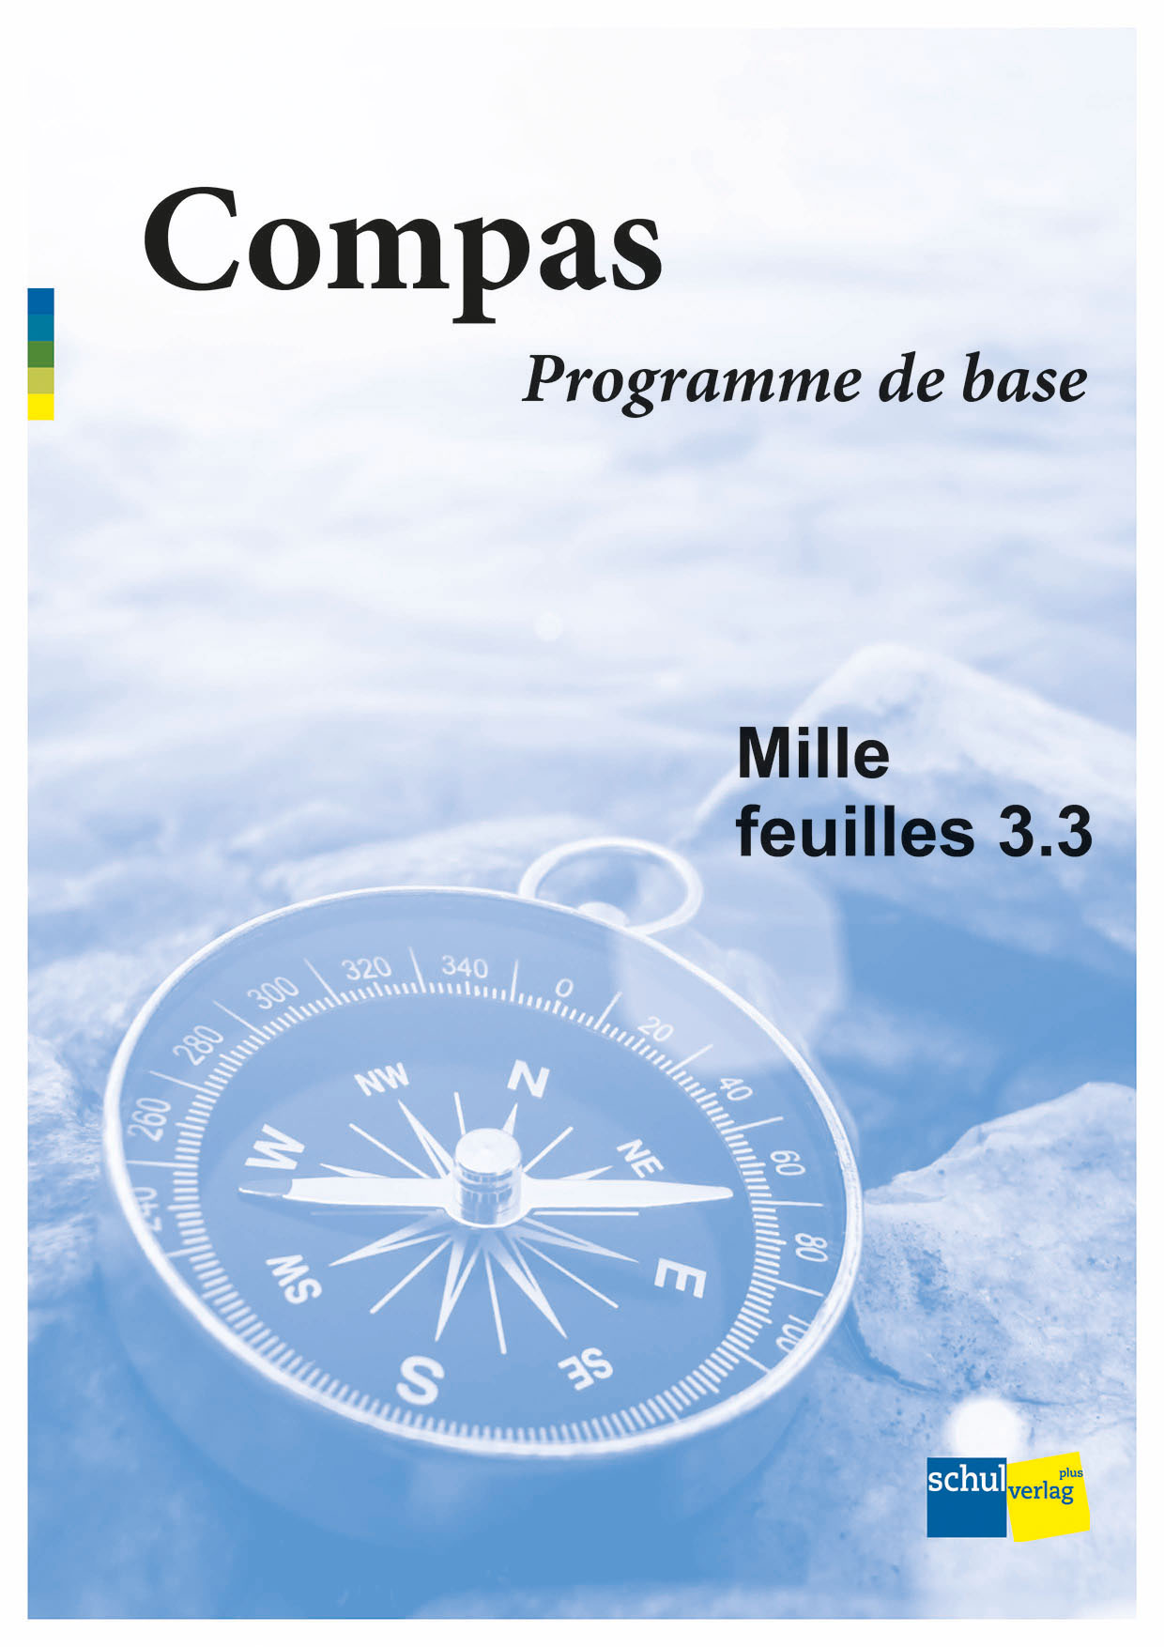

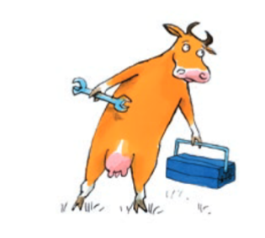
Planen und Unterrichten mit «Mille feuilles» leicht gemacht – dank unserem
Compas – Programme de base:
Am Beispiel von MF 3.1
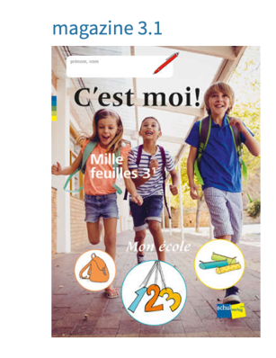
filRouge 3.1
magazine 3.1
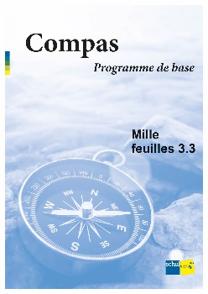
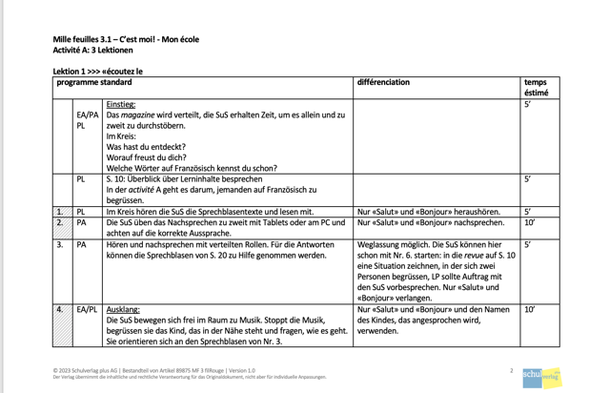
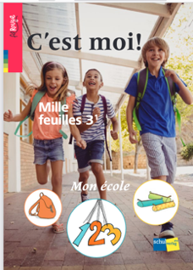
Vorbereitung: Lesen Sie im filRouge die Informationen zu einer activité und im magazine die Aufgaben sorgfältig durch.

Print oder Browserversion
Lektionspläne mit Anpassungen
Übersicht: Compas – Programme de base
Print oder im s-mediabook

Nachbereitung: Was haben Sie erreicht? Was ist weniger gut gelungen? Ging das Zeitmanagement auf? Passen Sie die Planung Ihren und den Bedürfnissen Ihrer SuS an, indem Sie Änderungen direkt im Dokument vornehmen.

Lesen Sie die Lektionspläne zur activité, die Sie vorbereiten.

Unterrichten Sie die Lektion.

Halten Sie das in der Spalte matériel angegebene Material bereit.

Verschaffen Sie sich im Compas – Programme de base einen Überblick über die Inhalte und darüber, was weggelassen bzw. reduziert werden kann.

Mille feuilles 3.3 – C’est le monde! – Mes ponts des langues

Ich schreibe eine Einkaufsliste.
Ich spiele einen Einkaufsmoment auf Französisch nach.
- Parallelwörter » activité A, B, E, I
- Lebensmittel & Einkaufen » activité B, C, D, I
- «mini-dic» – Wörterbuch » activité, E
- Verben auf -er » activité C, F, I

In magazine 3.3 spielen die Schülerinnen und Schüler in der tâche einen Einkaufsmoment auf Französisch nach.
Dazu müssen sie aus einem Rezept die Zutaten rauslesen, eine Einkaufsliste schreiben und in Partnerarbeit den passenden Einkaufsdialog verfassen. Ihren Dialog spielen sie schliesslich vor.
Bei der Arbeit mit verschiedenen Rezepten erwerben die Lernenden neuen Wortschatz aus den Bereichen Lebensmittel und Einkaufen. Sie entdecken dabei die wertvolle Strategie der Parallelwörter und die Regelmässigkeit der Verben auf -er.
Ausserdem arbeiten sie spielerisch mit Wortfamilien und üben den Einsatz des Wörterbuchs am Beispiel des «mini-dic». Zusätzlich üben die Lernenden die verschiedenartige Aussprache des Buchstabens c. Für die tâche werden diese Kenntnisse nicht vorausgesetzt.
Ihren Lernweg und Lernerfolg reflektieren die Schülerinnen und Schüler zum Schluss im zoom.

Grundanspruch in magazine 3.3
Um sämtliche Grundlagen abzudecken, die für das Erfüllen der tâche notwendig sind, können Reduktionen, wie nachfolgend dargestellt, vorgenommen werden:
activité A | 1. | 2. | 3. | 4. | 5. | 6. | 7. | 8. | 9. | 10. | 11. | 12. | 13. | 14.
activité B | 1. | 2. | 3. | 4. | 5.
activité C | 1. | 2. | 3. | 4. | 5. | 6. | 7. | 8. | 9. | 10.
activité D | 1. | 2. | 3. | 4. | 5. | 6. | 7. | 8. | 9. | 10. | 11. | 12. | 13. | 14.
activité E | 1. | 2. | 3. | 4. | 5. | 6. | 7. | 8. | 9. | 10. | 11.
activité F | 1. | 2. | 3. | 4. | 5. | 6. | 7. | 8. | 9. | 10. | 11.
activité G | 1. | 2. | 3. | 4. | 5. | 6. | 7. | 8. | 9. | 10.
activité H | 1. | 2. | 3. | 4. | 5. | 6. | 7. | 8. | 9. | 10.
activité I | 1. | 2. | 3. | 4. | 5. | 6. | 7.

Durchführung gemäss Reduktion gemäss Weglassung möglich
filRouge Handreichung

Übersicht Anpassungsmöglichkeiten magazine 3.3

activité A | Parallelwörter
2. | Reduzierte Wörterauswahl*
3. | «Je vois quelque chose que tu ne vois pas, c’est…» kann verkürzt werden: «Je vois quelque chose, c’est…». Es kann auch mit dem unbestimmten Artikel und den Listen auf S. 14 gearbeitet werden. Die Antworten können ebenfalls vereinfacht werden: «Oui»/«Non» oder «C’est juste»/«C’est faux».
8. | In Kleingruppen oder mit LP bearbeiten.
9. | Mündlich und/oder mit Unterstützung der LP oder in Kleingruppen lösen.
10. | Lösungen im Plenum besprechen.
11./12. | Im Plenum oder in Kleingruppen, mit Unterstützung der LP arbeiten.
13. | Die Menge der Ausdrücke in der grauen Box beschränken. Je einen Ausdruck zu mon und einen zu ma finden und die ganze Struktur sprechen üben.

activité B | Parallelwörter | Lebensmittel & Einkaufen
2. | Die Struktur kann auf «Il y a…» verkürzt werden.  Mit der reduzierten Wörterauswahl aus activité A arbeiten:  Fahrzeuge: un vélo, une trottinette, un bus;  Gebäude: une toilette, un restaurant, une bibliothèque;  Speisen und Getränke: un thé, une pizza, un poulet, une tomate, une salade, une orange, une banane, un chocolat, un yogourt;  Andere: un téléphone, un ballon.
3. | «Je vois quelque chose que tu ne vois pas, c’est…» kann verkürzt werden: «Je vois quelque chose, c’est…».  Es kann auch mit dem unbestimmten Artikel und den Listen auf S. 14 gearbeitet werden.  Die Antworten können ebenfalls vereinfacht werden: «Oui»/«Non» oder «C’est juste»/«C’est faux».
4. | Nur die Sätze von Nr. 1 bis 4 mit Unterstützung der LP hören.

activité C | Lebensmittel & Einkaufen | Verben auf -er
1. | Nur das erste Rezept hören und bearbeiten.
4. | Nur im ersten Rezept auf S. 15 suchen und markieren. Presser kommt nicht vor, weglassen.
7. | Rezept auf S. 15 entschlüsseln, da bereits Vorarbeit in Nr. 1 und 2, S. 28 geleistet wurde.

activité D | Lebensmittel & Einkaufen
1. | Die kürzeren Texte zuweisen. Auf schon bekannte zurückgreifen, z. B. «Bonjour».
3. | Sprechblasen bereits vor dem Hören gemeinsam nummerieren (vorgeben).  Beim Hören des Dialogs heben die SuS einen Stift, wenn sie die Sätze erkennen.
5. | Gemüse vorgeben (carottes und tomates) – die SuS müssen die Zahlen ergänzen, oder: die Zahlen 4 und 5 vorgeben – die SuS müssen das Gemüse ergänzen. Preis «3 francs» weglassen.
6. | Nur den ersten Dialog bearbeiten, die LP bietet Hilfe, mehrfaches Hören, Fokus auf die beiden wichtigen Passagen.
8. | Nur die Zutaten des Rezepts auf S. 15.
11. | Nur die Zutaten des Rezepts auf S. 15 zuordnen.
14. | Dialog verkürzen: «Bonjour madame», «Bonjour monsieur», «J’aimerais un/une/trois…»,  «Voilà», «Ça fait… francs», «Voilà», «Merci, au revoir», «Au revoir».

activité E | Parallelwörter | «mini-dic» – Wörterbuch
3. | Mit Unterstützung der LP.
5. | Mit LP oder in Kleingruppen besprechen, welche Wörter notiert werden könnten. Hinweis auf Parallelwörter geben.  Repetition der Farben: braun, gelb, blau. Grau für alle anderen Wörter. Notiz mit der Büroklammer lesen.
6. | Im deutschen Teil mit LP ein Wort auswählen und notieren, zwei weitere möglichst selbstständig.
9. | Hilfestellung bieten: gemeinsam suchen, Angaben zusammen eintragen, Menge der Wörter auf zwei oder drei beschränken.
11. | Spielregeln anpassen, z. B. suchen beim Papagei alle das Wort. Warten, bis alle das Wort gefunden haben. Alle rücken ein Feld vor.

activité F | Verben auf -er
1. | Evtl. einige Verben zusammen suchen und markieren.
2. | Nur zwei der bereits markierten Verben von S. 15 wählen und notieren.
6. | Nur Auswahl der consignes aus MF 3.2 bearbeiten: copie, présentez, joue, regardez, montre.  Wie findet man im «mini-dic» die Verben? Wiederholen.
7./8. | Auswahl von Nr. 6, evtl. nur mündlich übersetzen.
9. | Auswahl von Nr. 6.
10. | Die SuS können die nicht eingeübten Verben auf Deutsch sagen.
11. | Beispiele auch vorgeben.

activité G | Gesamte activité keine Voraussetzung für die tâche: Aussprache: Buchstabe c
3./4. | Die LP hilft bei der Auswahl von mindestens zwei Wörtern.
7. | Nur die ersten zehn Wörter hören, bis carotte.
10. | Wortschatz eingrenzen:  zweiter Absatz: la recette bis ajouter;  ausserdem: le marché, les fruits, la viande, le poisson, le pain, le lait, la beurre, la pomme;  Bonjour madame, Bonjour monsieur;  J’aimerais des carottes, J’aimerais...;  Ça fait 2 francs, Ça fait… francs;  Merci, Au revoir.

activité H | Gesamte activité keine Voraussetzung für die tâche: Wortfamilien
2. | Reduzierte Auswahl vorgeben, z. B. die Wortfamilien «fruits», «Anfangsbuchstaben c»und «Zahlen».
4. | Die LP liest und bespricht mit der Kleingruppe.  Zeichenauftrag zum ersten Stern. Fortsetzung unten auf der Seite gemeinsam lesen.
5./6. | Von den 24 Karten nur folgende 15 einsetzen (die Familiennamen jedoch noch nicht thematisieren): la viande, les légumes, les fruits, les sucreries, les instruments
8. | Entsprechend Nr. 5 bis 7 nur fünf Begriffe zu den fünf gewählten Familien zeichnen:  la viande, les légumes, les fruits, les sucreries, les instruments.
9. | Mit Familiennamen beschriften: la viande, les légumes, les fruits, les sucreries, les instruments mit den passenden Begriffen beschriften.
10. | Nur folgende Auswahl an Sprechblasen verweden: «J’aimerais…», «Voilà…», «Oui», «Non».

activité I | Parallelwörter | Lebensmittel & Einkaufen | Verben auf -er
1./3. | Wortschatz des ersten Absatzes von S. 49 nicht notieren, ausserdem weglassen:  la fraise, la framboise, la cerise;  Vous désirez?
2. | Mit Unterstützung der LP oder Weglassung möglich.
2.–4. | Mit Unterstützung der LP.
5. | Weglassen: erster Absatz und:  la fraise, la framboise, la cerise;  Vous désirez?
6. | Mit Unterstützung der LP. Im Raster nur ausgewählten Klassenwortschatz eintragen.

